简单的周期
常州市局前街小学 单信
教学目标：
- 结合具体情境，在观察、类比中发现简单的周期现象中的排列规律；在根据规律探索并确定某个序号所代表的是什么物体或图形的过程中深入感悟周期现象的本质特征。
- 经历探索发现、合作交流的过程，体会画图、列举、计算等解决问题的不同策略。
- 在探索规律的过程中体会数学与日常生活的联系，获得运用所学知识解决问题的成功体验，建立学好数学的信心。

教学过程：
一、游戏导入，感知规律
谈话：单老师带来了红黄蓝3种圆片，先来玩个小游戏“我摆你猜”。
教师摆，学生猜，接下来可能摆什么颜色的圆片。

（1）
（2）

（3）
明确：找到规律，才能确定颜色。
【设计意图：在游戏活动中，通过对比感知规律的存在和价值，激发探索规律的热情。】

二、探索发现具体情境中的周期规律
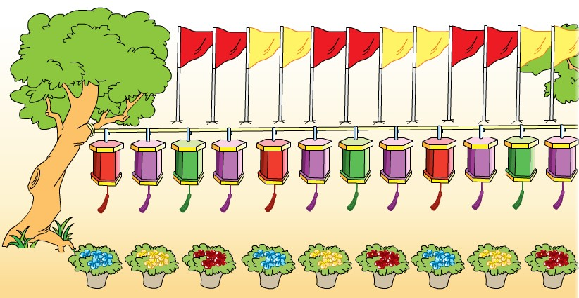
1. 探索盆花的排列规律
（1）课件出示例1场景图：
提问：图中盆花、彩灯和彩旗的排列有什么共同特点？
学生讨论并表达。
明确：都是有规律的排列现象。

（2）平台出现盆花问题：
提问：按这样的规律排列，第13盆花是（ ）色。
学生探索并组织交流：
资源A：列式计算

（1）呈现盆花图。
预设学情：盆花的圈画基本上没有错误资源，重在表达的培养。
引导学生按“每（ ）盆一组，按（ ）的顺序排列”的句式表达盆花的规律。

（2）呈现彩旗和彩灯图。
层次1：借助正确资源，进一步巩固彩灯、彩旗规律的表示和描述。
提出要求：你也能像刚才那样圈一圈、说一说彩灯和彩旗的排列规律吗？
学生本真表达。
明确：按“每（ ）个一组，按（ ）的顺序排列”的句式表达彩灯、彩旗的规律。
层次2：借助错误资源，明晰彩旗应是4个一组和按序重复出现的本质属性。
层次3：整体观察，它们的排列有什么共同特点？感悟依次排列的本质属性。
明确：它们都是几个一组，按一定的顺序排列的。
【设计意图：结合情境初步感受规律中每组的数量特点和次序特点，培养表达规律的习惯和能力，在表示、表述和对比沟通中把握本质属性。】

2.探索发现，深入感知
（1）探索盆花排列规律。
课件出示盆花情境图：
提问：按这样的规律排列，第13盆花是（ ）色。
学生自主探究并表达。
组织交流：
层次1：呈现接着往后数（画）的方法。
请学生自述想法。
明确：按“蓝、黄、红”的次序不断重复出现，一直找到第13盆是蓝色。
层次2：呈现列式计算的方法：13÷3＝4（组）……1（盆）
提问：你能解释算式的意义吗？
追问：为什么÷3，列出算式后根据什么判断颜色？
追问：第5组的第1盆看不见，怎么判断？
明确：每组都是按“蓝、黄、红”的次序不断重复出现，每组的第1盆一定是蓝色，所以才可以用除法计算，用余数判断。
层次3：对比两种解决方法，再次理解规律的本质属性。
提问：这两种方法都解决了这个问题，你有什么感受？
学生陈述想法。
感悟：都是根据规律来解决问题，根据数据特点，灵活选择方法。

（2）探索彩灯排列规律。

课件出示彩灯情境图：
提问：按彩灯的排列规律，① 第23个灯是（ ）色，② 第32个灯是（ ）色。
学生自主探究并表达。
组织交流：
层次1：呈现算式23÷4＝5（组）……3（个），32÷4＝8（组）。
请学生自述想法。
追问：余的第3个灯笼看不见，你怎么确定颜色？
灵活追问：这个都没有余数，你怎么确定颜色？
感悟：4个一组，红紫绿紫，每一组都按这样的规律不断重复出现，看不到，也能根据规律，判断颜色。
层次2：对比沟通
对比1：对比除数分别为3和4的算式，明确规律不同，除数不同。
对比2：对比有余数和无余数的情况，明确根据余数判断的类型和方法。
快速判断。
3.揭题
提问：刚刚研究了这么多有规律的现象，感受到它们共同的特点了吗？
学生本真表达。（都是一组事物依次重复出现）
揭题：这么多排列现象中的每组事物始终不变，我们可以称为【同一事物】，所以【同一事物依次重复出现】的现象就叫周期现象，今天研究的是【简单的周期】。

4.丰富举例，归纳提炼
观察思考：其实身边的许多现象都是周期现象。
课件出示日出日落、春夏秋冬、小猪图。
提问：你还能想到哪些这样的现象？
学生思考并表达。
再感受一组音乐节奏。
小结：规律不仅能看到，能听到，能被深深地感受到，也能被创造。
【设计意图：在深入探索的过程中从有限的现象延伸到无限的想象，体会规律的存在和价值，在尊重方法多样性的基础上，引导学生理解并掌握除法计算的具体含义，体会“余数”是解决问题的关键，学会从余数出发进行判断与推理，再次深化认识规律的基础上揭示命名。】

三、自主设计
设计小达人
要求：你能用△、□和○这三种图形设计一个按周期规律排列的图形序列吗？
学生可能的状态：设计正确的，只重复出现了一组的、漏省略号的。
根据学情组织交流：
层次1：借助错误资源规范规律的表达。
提问：怎么修改就有规律？
只重复一组的：一般要画两组或两组以上。
漏省略号的：红笔添上省略号。
层次2：借助正确资源巩固认识。
请学生同桌互说规律。
小结：虽然挑战的是四年级的知识，但大家对周期的感觉越来越棒，周期小达人。
【设计意图：是开放的操作活动，规律可复可简，学生独立设计，并说清楚其中的周期规律。】

四、全课总结，拓展延伸
1.全课总结
要求：静下心来回顾刚刚我们探索和发现规律的过程，说说自己的体会。
小组讨论并全班交流。
【设计意图：引导学生既关注知识性收获，又关注过程性收获，在回顾过程中反思，在反思中深化对规律的认识。】

2.一站到底
挑战要求：一共3道题，限时2分钟，提交之后可以查阅答案，但不能再做修改，查阅答案后要及时反思，总结收获。
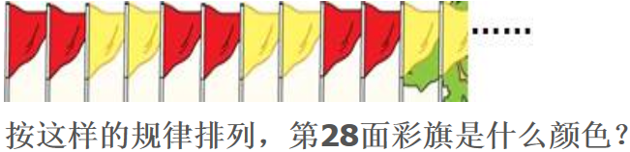
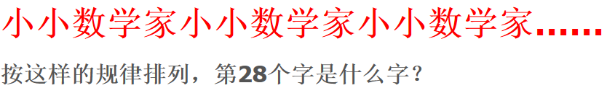
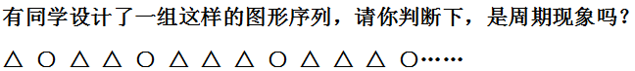
学生自主挑战并反思。
按时收题，组织交流：
根据正确率进行反馈点评，鼓励有错的同学勇敢地自我反思。
【设计意图：借助数据反馈，快速检测全课学习效果，并给予针对性反馈和指导。】

